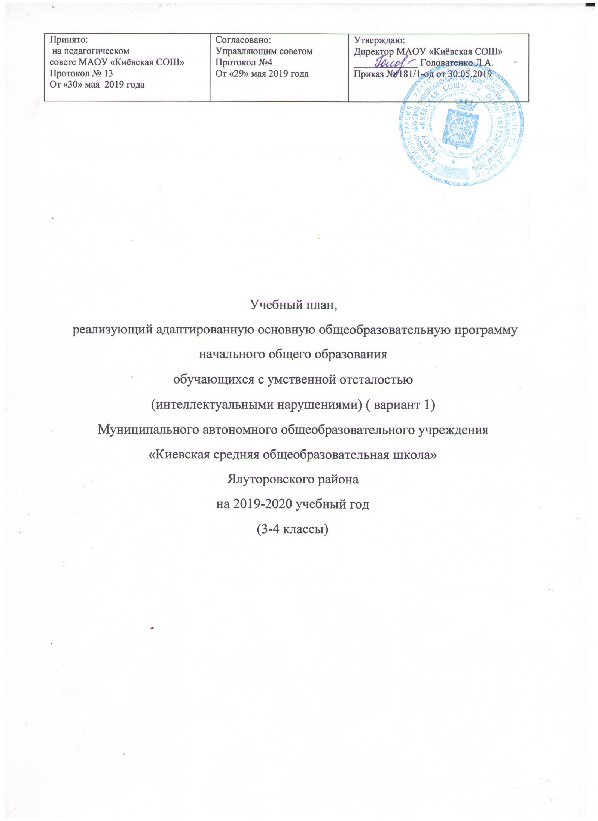

Пояснительная записка

Учебный план МАОУ «Киёвская СОШ» на 2019-2020 учебный год, реализующий адаптированную основную общеобразовательную программу обучающихся с умственной отсталостью (интеллектуальными нарушениями) 3,4 классов (вариант1) разработан на основе нормативных документов:
1. Федеральным законом от 29.12.2012 № 273-ФЗ «Об образовании в Российской Федерации» (с изменениями, внесенными Федеральными Законами от 14.06.2014 г. № 145-ФЗ, от 06.04.2015 г. № 68-ФЗ, от 02.05.2015 г. № 122-ФЗ, от 03.07.2016 N 359-ФЗ).
2.Федеральный государственный образовательный стандарт начального общего образования обучающихся с ограниченными возможностями здоровья (приказ Министерства образования и науки Российской Федерации от 19 декабря 2014 года № 1598).
3.Федеральный государственный образовательный стандарт образования обучающихся с умственной отсталостью (интеллектуальными нарушениями) (приказ Министерства образования и науки Российской Федерации от 19 декабря 2014 № 1599).
4.Приказ Министерства образования и науки Российской Федерации от 30 августа 2013 г. №1015 «Порядок организации и осуществления образовательной деятельности по основным общеобразовательным программам - образовательным программам начального общего, основного общего и среднего общего образования» в редакции 17.07.2015.
5.СанПиН 2.4.2.2821-10 «Санитарно-эпидемиологические требования к условиям и организации обучения в общеобразовательных учреждениях», утвержденные постановлением Главного государственного санитарного врача Российской Федерации от 29.12.2010 № 189 (в ред. Постановления Главного государственного санитарного врача РФ №81 от 24.12.2015).
6.СанПиН 2.4.2.3286 «Санитарно-эпидемиологические требования к условиям и организации обучения и воспитания в организациях, осуществляющих образовательную деятельность по адаптированным основным общеобразовательным программам для обучающихся с ограниченными возможностями здоровья», утвержденные постановлением Главного государственного санитарного врача Российской Федерации от 10 июля 2015 года № 26.
Письма Министерства образования и науки Российской Федерации:
- Письмо Министерства образования и науки Российской Федерации от 13.11.2015 № 07-3735 «О направлении методических рекомендаций» (о распространении практик по образованию детей с ОВЗ)».
- Письмо Министерства образования и науки Российской Федерации от 11.03.2016 № ВК- 452/07 «О введении ФГОС ОВЗ».
Приказы и письма Департамента образования и науки Тюменской области:
1. «Об утверждении Плана действий по обеспечению введения ФГОС ОВЗ в Тюменской области» от 17.08.2015 №264/ОД.
2. «Об обеспечении введения ФГОС ОВЗ» от 13.10.2015 №370/ОД.
3. Постановление Правительства Тюменской области от 16 октября 2013 г. № 439-п «Об утверждении Положения о мерах социальной поддержки при организации получения образования обучающимися с ограниченными возможностями здоровья, а также организации обучения по основным общеобразовательным программам на дому или в медицинских организациях».
4. Решение педагогического совета МАОУ «Киевская СОШ» от 30.05.2019, протокол №.13
5. Решение Управляющего совета МАОУ «Киевская СОШ» от 29.05.2019, протокол № 4

Целями являются:
-формирование общей культуры, обеспечивающей разностороннее развитие их личности (нравственное, эстетическое, социально личностное, интеллектуальное, физическое) в соответствии с принятыми в семье и обществе нравственными и социокультурными ценностями;
-овладение учебной деятельностью.
Достижение поставленных целей предусматривает решение следующих основных задач:
- обеспечение соответствия основной образовательной программы требованиям государственных стандартов и выполнение закона Российской Федерации «Об образовании в Российской Федерации» № 273-ФЗ;
-обеспечение преемственности начального общего, основного общего образования.
- достижение планируемых результатов освоения Образовательной программы всеми учащимися, создание условий для образования детей с особыми образовательными потребностями, дифференциации и индивидуализации обучения и воспитания;
- выявление и развитие способностей обучающихся через систему секций, кружков, мероприятий, организацию общественно полезной деятельности;
- организацию творческих соревнований через различные формы организации внеурочной деятельности;
- участие обучающихся, их родителей (законных представителей), педагогических работников и общественности в проектировании и развитии внутришкольной социальной среды на основе выработки общих позиций, единых требований, создания условий, согласования деятельности школы и семьи по воспитанию и обучению учащихся;
-использование в образовательном процессе современных образовательных технологий деятельностного типа, и в первую очередь личностно-ориентированного развивающего обучения;
- возможность эффективной самостоятельной работы учащихся на уроке и за его пределами благодаря взаимосвязи урочной и внеурочной деятельности;
- включение учащихся в процессы познания внешкольной социальной среды для приобретения социального опыта.
В соответствии с ч.1 ст. 58 Федерального закона от 29.12.2012 № 273-ФЗ «Об образовании в Российской Федерации» освоение образовательной программы во 2-4 классах, сопровождается промежуточной аттестацией по всем учебным предметам. Результатами промежуточной аттестации по всем предметам учебного плана являются годовые отметки.

Учебный план состоит из двух частей — обязательной части и части, формируемой участниками образовательных отношений.
Обязательная часть учебного плана определяет состав учебных предметов обязательных предметных областей, и учебное время, отводимое на их изучение по классам (годам) обучения.
Обязательная часть учебного плана отражает содержание образования, которое обеспечивает достижение важнейших целей современного образования обучающихся с умственной отсталостью (интеллектуальными нарушениями):
формирование жизненных компетенций, обеспечивающих овладение системой социальных отношений и социальное развитие обучающегося, а также его интеграцию в социальное окружение;
формирование основ духовно-нравственного развития обучающихся, приобщение их к общекультурным, национальным и этнокультурным ценностям;
формирование здорового образа жизни, элементарных правил поведения в экстремальных ситуациях.

Часть учебного плана, формируемая участниками образовательных отношений, обеспечивает реализацию особых (специфических) образовательных потребностей, характерных для данной группы обучающихся, а также индивидуальных потребностей каждого обучающегося.
Часть учебного плана, формируемая участниками образовательных отношений, распределена следующим образом: В 3 и 4 классах 3 часа направлены на увеличение учебных часов, отводимых на изучение отдельных учебных предметов обязательной части: - «Русский язык»- 2 часа, «Мир природы и человека» -1 час.
Содержание коррекционно-развивающей области учебного плана представлено коррекционными занятиями (логопедическими и психокоррекционными) и ритмикой. Всего на коррекционно-развивающую область отводится 6 часов в неделю.
Выбор коррекционных индивидуальных и групповых занятий формируется исходя из психофизических особенностей обучающихся с умственной отсталостью на основании рекомендаций психолого-медико-педагогической комиссии и индивидуальной программы реабилитации инвалида. Время, отведенное на реализацию коррекционно-развивающей области, не учитывается при определении максимально допустимой недельной нагрузки, но учитывается при определении объемов финансирования.
Организованы занятия по направлениям внеурочной деятельности (нравственное, социальное, общекультурное, спортивно-оздоровительное). На внеурочную деятельность отводится 4 часа.

Индивидуальный учебный план МАОУ «Киёвская СОШ»
реализующий адаптированную основную общеобразовательную программу
образования обучающихся с умственной отсталостью (интеллектуальными нарушениями)
в 2019-2020 учебном году в 3 классе (вариант 1)
Серебрякова Антона

Предметные области |  | Учебные предметы | Количество часов в неделю
Обязательная часть
- Язык и речевая практика |  | 1.1.Русский язык | 3
 |  | 1.2.Чтение | 4
 |  | 1.3.Речевая практика | 2
- Математика |  | 2.1 Математика | 4
- Естествознание |  | 3.1 Мир природы и человека | 1
- Искусство |  | 4.1 Музыка | 1
 |  | 4.2 Изобразительное искусство | 1
- Физическая культура |  | 5.1 Физическая культура | 3
- Технология |  | 6.1 Ручной труд | 1
ИТОГО |  |  | 20
Часть, формируемая участниками образовательных отношений
Естествознание | Мир природы и человека |  | 1
Язык и речевая практика | Русский язык |  | 2
Максимально допустимая годовая нагрузка (при 5-ти дневной учебной неделе) |  |  | 23
Коррекционно-развивающая область (коррекционные занятия и ритмика) |  | Логопедические занятия | 2
 |  | Ритмика | 2
 |  | Развитие психомоторики и сенсорных процессов | 2
ИТОГО |  |  | 6
Внеурочная деятельность  Направления:  Спортивно-оздоровительное |  | План воспитательных мероприятий | 1
Общекультурное |  | План воспитательных мероприятий | 1
Социальное |  | План воспитательных мероприятий | 1
Нравственное |  | План воспитательных мероприятий | 1
ИТОГО |  |  | 10

Индивидуальный учебный план МАОУ «Киёвская СОШ»
реализующий адаптированную основную общеобразовательную программу
образования обучающихся с умственной отсталостью (интеллектуальными нарушениями)
в 2019-2020 учебном году в 4б классе (вариант 1)
Пинигина Людмила

Предметные области |  | Учебные предметы | Количество часов в неделю
Обязательная часть
- Язык и речевая практика |  | 1.1.Русский язык | 3
 |  | 1.2.Чтение | 4
 |  | 1.3.Речевая практика | 2
- Математика |  | 2.1 Математика | 4
- Естествознание |  | 3.1 Мир природы и человека | 1
- Искусство |  | 4.1 Музыка | 1
 |  | 4.2 Изобразительное искусство | 1
- Физическая культура |  | 5.1 Физическая культура | 3
- Технология |  | 6.1 Ручной труд | 1
ИТОГО |  |  | 20
Часть, формируемая участниками образовательных отношений
Естествознание | Мир природы и человека |  | 1
Язык и речевая практика | Русский язык |  | 2
Максимально допустимая годовая нагрузка (при 5-ти дневной учебной неделе) |  |  | 23
Коррекционно-развивающая область (коррекционные занятия и ритмика) |  | Логопедические занятия | 2
 |  | Ритмика | 2
 |  | Развитие психомоторики и сенсорных процессов | 2
ИТОГО |  |  | 6
Внеурочная деятельность  Направления:  Спортивно-оздоровительное |  | План воспитательных мероприятий | 1
Общекультурное |  | План воспитательных мероприятий | 1
Социальное |  | План воспитательных мероприятий | 1
Нравственное |  | План воспитательных мероприятий | 1
ИТОГО |  |  | 10

Учебный план филиала МАОУ «Киевская СОШ» «Карабашская СОШ» ,
реализующий адаптированную основную образовательную программу
начального общего образования для учащихся
с умственной отсталостью (интеллектуальными нарушениями) (вариант 1)
в 4 классе на 2019-2020 учебный год для
Щербакова Евгения

Предметные области | Учебные предметы | Количество часов в неделю
Предметные области | Учебные предметы | 4 класс
Обязательная часть
- Язык и речевая практика | 1.1.Русский язык | 3
- Язык и речевая практика | 1.2. Чтение | 4
- Язык и речевая практика | 1.3. Речевая практика | 2
- Математика | 2.1.Математика | 4
- Естествознание | 3.1.Мир природы и человека | 1
- Искусство | 4.1.Музыка | 1
- Искусство | 4.2. Изобразительное искусство | 1
- Физическая культура | 5.1.Физическая культура | 3
- Технология | 6.1.Ручной труд | 1
Часть, формируемая участниками образовательных отношений

Естествознание | Мир природы и человека | 1
Язык и речевая практика | Русский язык | 2
Максимально допустимая недельная нагрузка (при5-ти дневной учебной неделе) |  | 21
Коррекционно-развивающая область (коррекционные занятия и ритмика) | Логопедические занятия | 3
 | Ритмика | 1
 | Развитие психомоторики и сенсорных процессов | 2
Итого |  | 6
Внеурочная деятельность  Направления  Спортивно-оздоровительное | Кружок «Подвижные игры» | 1
Общекультурное | Кружок «Любознайки» | 1
Общеинтеллектуальное | Кружок «Юный шахматист» | 1
Социальное | Мероприятия в рамках воспитательной работы | 1
Нравственное | Мероприятия в рамках воспитательной работы | 1
ИТОГО |  | 10

В 4 классе 1 ученик занимается по адаптированной основной общеобразовательной программе начального общего образования для учащейся 4 класса с умственной отсталостью, согласно заключению №98 от 07.02.2018 года районной ПМПК и заявления родителей. Его обучение осуществляется в общеобразовательном классе. Исходя из основной цели, адаптированной основной общеобразовательной программе начального общего образования для учащейся 4 класса с умственной отсталостью, общеобразовательная подготовка учащихся направлена на коррекцию познавательной деятельности, формирование положительных личностных качеств, социальную адаптацию и реабилитацию.

Пояснительная записка
к учебному плану филиала МАОУ «Киевская СОШ» «Карабашская СОШ», реализующего адаптированную основную общеобразовательную программу начального общего образования для учащихся с умственной отсталостью (вариант2) на 2019 – 2020 учебный год
В 3 классе 1 обучающийся Щербаков Анатолий, который, занимается по индивидуальной адаптированной основной общеобразовательной программе начального общего образования для учащихся с глубокой умственной отсталостью (вариант2), согласно заключению № 78 от 30.01.2019 года районной ПМПК, заявлению родителей. Его обучение осуществляется в общеобразовательном классе.
Исходя из основной цели, адаптированной основной общеобразовательной программы начального общего образования для учащегося 3 класса с умственной отсталостью, общеобразовательная подготовка учащихся направлена на коррекцию познавательной деятельности, формирование положительных личностных качеств, социальную адаптацию и реабилитацию.
Учебный план включает предметные области, предметы и коррекционные курсы, которые соответствуют особым образовательным возможностям и потребностям ученика 3 класса. Общий объём нагрузки, включенной в ИУП, не превышает объем, предусмотренный учебным планом АООП.
Формы организации образовательного процесса, чередование учебной и внеурочной деятельности в рамках реализации АООП образования определяет образовательная организация.
учебный план организации, реализующей вариант 2 АООП, включает две части:
- – обязательная часть, включает:
  - шесть образовательных областей, представленных десятью учебными предметами;
  - коррекционно-развивающие занятия, проводимые учителем-логопедом, учителем.
- – часть, формируемая участниками образовательного процесса, включает:
  - коррекционные курсы, проводимые различными специалистами;
  - внеурочные мероприятия.
В третьем классе из обязательных учебных предметов изучаются: русский язык, речевая практика, чтение, математика, мир природы и человека, музыка, изобразительное искусство, физическая культура, домоводство.
Учебный план включает индивидуальные коррекционные занятия по развитию познавательных процессов, с учетом рекомендаций районной ПМПК, которые проводит педагог.
Преподаватели ведут занятия по программам, рекомендованными Министерством образования и науки РФ и авторским программам. В подборе программ внеурочной деятельности соблюдается принцип преемственности и последовательности, учитываются запросы родителей (законных представителей) и интересы обучающихся. Продолжительность индивидуальных занятий не превышает 25 мин., фронтальных, групповых и подгрупповых занятий – не более 40 минут.

Учебный план филиала МАОУ «Киевская СОШ» «Карабашская СОШ», реализующий адаптированную основную образовательную программу
начального общего образования для учащихся
с глубокой умственной отсталостью (вариант 2)
в 3 классе на 2019-2020 учебный год
Щербакова Анатолия

Предметные области | Учебные предметы | Количество часов в неделю
I. Обязательная часть
1. Язык и речевая практика | Речь и альтернативная  коммуникация | 2
2. Математика | Математические представления | 2
3. Окружающий мир | Окружающий природный мир | 2
3. Окружающий мир | Человек | 3
3. Окружающий мир | Домоводство | 3
3. Окружающий мир | Окружающий социальный мир | 2
4.Искусство | Музыка и движение | 2
4.Искусство | Изобразительная деятельность | 3
5.Физическая культура | Адаптивная физкультура | 2
7.Коррекционно-развивающие занятия | Логопедические занятия | 1
7.Коррекционно-развивающие занятия | Занятия по развитию познавательных процессов | 1
ИТОГО: |  | 22
Максимально допустимая недельная нагрузка (при пятидневной учебной неделе) |  | 23
II. Часть, формируемая участниками образовательного процесса
Коррекционные курсы | Предметно-практические действия | 3
Коррекционные курсы | Двигательное развитие | 3
Коррекционные курсы | Альтернативная коммуникация | 2
Итого коррекционные курсы |  | 8
Итого |  | 30

